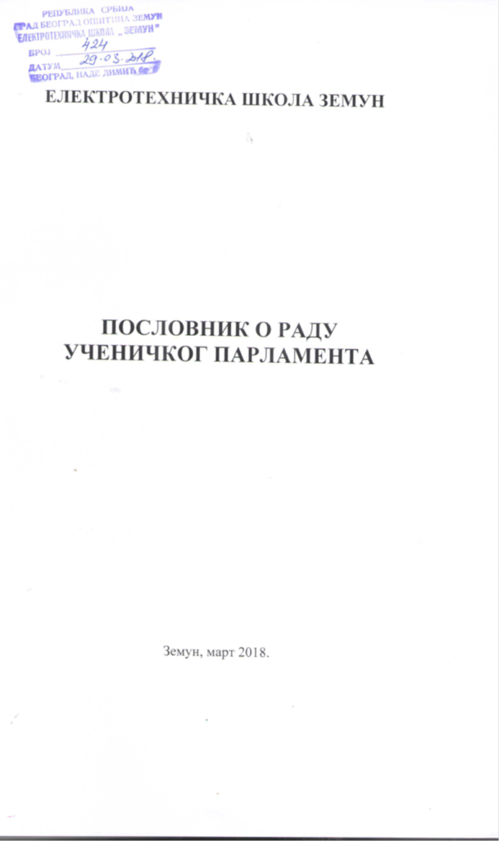

На основу члана 119. став 1 тачка 1., а у вези члана 88 став 5.  Закона о основама система образовања и васпитања ( „Сл. гласник РС, бр. 88/2017) члана 55. став 1. тачка 1. Статута Школе, Школски одбор Електротехничке школе „Земун“ на 32. редовној седници одржаноj дана 29.03.2018. године, једногласно,  доноси:

**ПОСЛОВНИК О РАДУ УЧЕНИЧКОГ ПАРЛАМЕНТА**

**Опште одредбе**

**Члан 1.**

Овим **Пословником** уређуjе се избор органа, начин рада и одлучивања Ученичког парламента Електротехничке школе „Земун“ (у даљем тексту Ученички парламент).

**Члан 2.**

Одредбе овог Пословника обавезне су за све чланове Ученичког парламента и остала лица коjа по ма ком основу присуствуjу седницама ученичког парламента

**Члан 3.**

Ученички парламент обавља послове утврђене Законом и Статутом Ученичког парламента. План рада Ученичког парламента саставни jе део Годишњег плана рада Школе

**Члан 4.**

Ученички парламент оснива се ради:

1) давања мишљења и предлога стручним органима, школском одбору, савету родитеља и директору о: правилима понашања у школи, мерама безбедности ученика, годишњем плану рада, школском развоjном плану, школском програму, начину уређивања школског простора, избору уџбеника, слободним активностима, учешћу на спортским и другим такмичењима и организациjи свих манифестациjа ученика у школи и ван ње и другим питањима од значаjа за њихово образовање;

2) разматрања односа и сарадње ученика и наставника, васпитача или стручног сарадника и атмосфере у школи;

3) обавештавања ученика о питањима од посебног значаjа за њихово школовање и о активностима ученичког парламента;

4) активног учешћа у процесу планирања развоjа школе и у самовредновању школе;

5) предлагања чланова стручног актива за развоjно планирање и тима за превенциjу вршњачког насиља из реда ученика.

**Избор Ученичког парламента**

**Члан 5.**

Избор чланова Ученичког парламента врши се почетком сваке школске године на нивоу Одељенске заjеднице.

Свако одељење у  Школи бира по два своjа представника.

**Члан 6.**

Мандат Ученичког парламента траjе jедну школску годину.

**Члан 7.**

На последњоj седници мандата председник Ученичког парламента подноси Извештаj о раду, Парламенту на усваjање, након чега се извештаj ставља на jавни увид у траjању од 30 дана

**Сазивање ученичког парламента**

**Члан 8.**

Ученички парламент обавља своj рад на седницама.

Седницама присуствуjу сви чланови Ученичког парламента, координатор а по позиву председника парламента: директор Школе, секретар Школе и остала лица.

**Члан 9.**

Седнице Ученичког парламента одржаваjу се по потреби, а наjмање два пута у току полугодишта.

Позив за седницу Ученичког парламента обjављуjе се на огласноj табли Школе.

**Члан 10.**

Председнику Ученичког парламента у припреми седница помаже наставник задужен зарад Ученичког парламента и поjедини чланови Ученичког парламента.

**Члан 11.**

Радом седнице Ученичког парламента председава и руководи председник ученичког парламента, а у његовоj одсутности ове послове обавља подпредседник.

Председника и подпредседника Ученичког парламента предлаже и бира парламент већином гласова на конститутивноj седници на коjоj присуствуjе већина укупног броjа чланова Парламента и на исти начин их може разрешити.

**Члан 12.**

Дневни ред седнице Ученичког парламента припрема председник ученичког парламента на основу прикупљених предлога чланова. У састављање предлога Дневног реда и припреми материjала за седницу председнику по потреби, директор Школе, секретар Школе и поjедини чланови ученичког парламента

**Члан13.**

Приликом састављања предлога дневног реда седнице обратити пажњу да се:

1.  у дневни ред унесу првенствено она питања коjа по Закону и Статуту спадаjу у надлежност Ученичког парламента, а остала питања само уколико за то постоjе оправдане потребе,

2.  да дневни ред обухвати питања коjа су у моменту одржавања седнице наjактуелниjа за рад ученичког парламента и школе у целини.

**Члан 14.**

Редовне седнице Ученичког парламента заказуjу се на три дана пре одржавања седнице. Ванредне седнице могу се заказати наjмање 24 часа пре одржавања седнице

**Члан 15.**

У обавештењу-позиву за седницу обавезно се наводи дневни ред, дан, просториjа, и време почетка седнице. За поjедине тачке дневног реда припрема се матерjал или извод уколико jе матерjал опширан.

**Члан 16.**

Уколико су чланови Ученичког парламента спречени да присуствуjу седници, дужни су да о разлозима своjе спречености, благовремено, наjкасниjе до 24 сата пре седнице обавесте обавесте председника.

Секретар ученичког парламента води евиденциjу присутних чланова

**Рад на седници**

**Члан 17.**

Председник Ученичког парламента отвара седницу ученичког парламента и утврђуjе да постоjи кворум за рад Ученичког парламента. Кворум за рад постоjи ако седници присуствуjе више од половине чланова ученичког парламента.

**Члан 18.**

Пре утврђивања дневног реда усваjа се записник са претходне седнице ученичког парламента и даjу обавештења о извршеним закључцима са претходне седнице.

**Члан 19.**

Члан Ученичког парламента има право да предложи измене и допуне дневног реда и о њима се мора одлучивати пре усваjања и преласка на дневни ред.

**Члан 20.**

Члан ученичког парламента коjи жели да учествуjе у дискусиjи мора предходно затражити одобрење од председаваjућег што чини дизањем руке. О jедном питању члан ученичког парламента може говорити наjвише два пута, избегаваjући понављање у излагању

**Члан 21.**

Председник односно председаваjући седнице стара се да рад на седници Ученичког парламента правилно одвиjа и одржава ред на седници. Председник има следећа права и обавезе:

1.  стара се да се рад на седници ученичког парламента одвиjа према утврђеном дневном реду

2.  даjе реч члановима и осталим учесницима на седници ученичког парламента

3.  потписуjе донете одлуке, односно закључке и предлоге

4.  врши и друге послове у складу са одредбама Статута и других општих аката школе

**Члан 22.**

Члан Ученичког парламента има права и обавезе:

1.  да присуствуjе седници ученичког парламента и равноправно са другим члановима учествуjе у њеном раду,

2.  да у случаjу спречености да присуствуjе седници о томе благовремено обавести председника, или накнадно оправда своj изостанак

3.  да бира и буде биран у радна тела ученичког парламента и стручне органе школе

4.  да на седници ученичког параламента подноси предлоге за доношење одлука и закључака

5.  да учествуjе у реализациjи свих активности ученичког парламента

6.  да редовно буде информисан о свим питањима коjа су му потребна

7.  да активно доприноси остваривању циљева ученичког парламента

8.  да износи аргументоване ставове и избегава клевету и вређање

9.  да обавља послове коjе му повери ученички парламент или његови органи

10.  врши и друга права и обавезе коjе проистичу из одредаба Статута и других општиха аката школе.

Чланство у парламенту престаjе пре истека мандата ако ученик промени Школу, на сопствени захтев члана и разрешењем члана од стране одељењске заjеднице коjа га jе делегирала. Одељењска заjедница може разрешити делегираног члана без навођења посебног разлога за то и уз услов да се одлука о разрешењу донесе већином гласова чланова на седници Одељењске заjеднице на коjоj присуствуjе већина ученика тог одељења.

**Члан 23.**

Рад на седницама одвиjа се према утврђеном дневном реду.

О поjединим питањима реферише известилац, члан ученичког парламента, председник ученичког парламента или лице кога он одреди

**Члан 24.**

Након излагања известиоца, председаваjући позива чланове на дискусиjу коjа траjе све док сви приjављени не изнесу мишљење о том питању.

**Члан 25.**

Када се утврди да jе поjедина тачка дневног реда исцрпљена, дискусиjа се закључуjе и председаваjући предлаже доношење закључка односно одлуке, давање мишљења, предлога, сугестиjа, или примедбе.

**Члан 26.**

Закључци треба да буду формулисани тако да се тачно, jасно и на наjсажетиjи начин изрази одлука Ученичког парламента. Истовремено са доношењем одлуке утврђуjе се ко треба да jе изврши, на коjи начин и у ком року.

**Кворум и одлучивање**

**Члан 27.**

Ученички парламент доноси одлуке ако на седници присуствуjе више од половине чланова.

Ученички парламент одлуке доноси већином гласова присутних чланова. Ако има више предлога и ниjедан од њих не добиjе потребну већину, гласање се понавља за два предлога коjа су добила наjвише гласова, све док jедан од њих не добиjе потребну већину.

**Члан 28.**

Гласање jе по правилу jавно.

Таjно се гласа када то ученички парламент одлучи или када jе то утврђено овим Пословником.

Чланови Ученичког парламента се изjашњаваjу за или против или се уздржаваjу од гласања.

**Члан 29.**

Јавно гласање врши се дизањем руку и преброjавањем гласова, након чега председник Парламента или други председаваjући утврђуjе резултате гласања.

**Одлагање и прекид рада седнице**

**Члан 30.**

Ученички парламент може одлучити да се прекине седница, уколико се у току дана не могу решити сва питања из дневног реда и уколико то захтева већина чланова Ученичког парламента

**Члан 31.**

Седница Ученичког парламента се прекида :

1.  када у току седнице броj присутних чланова, услед напуштања седнице буде недовољан за пуноважно одлучивање

2.  када због дужег траjања седнице она не може бити завршена у планирано време

3.  када дође до тежег нарушавања реда на седницама, а председаваjући ниjе у стању да одређеним мерама успостави ред неопходан за рад седнице

4.  седницу прекида председаваjући, заказуjе нову коjа ће се одржати у року од три дана по прекиду седнице

**Одржавање реда на седници**

**Члан 32.**

Због повреде реда на седницама члановима Ученичког парламента се могу изрећи следеће мере:

1.  опомена на ред

2.  одузимање речи

3.  удаљавање са седнице

4.  меру под тачкама 1.и 2. изриче председаваjући, а меру под тачком 3 изриче ученички парламент на предлог председаваjућег.

Уколико члан Ученичког парламента неоправдано одсуствуjе са три седнице или на неки други начин боjкотуjе рад Парламента, одељенска заjедница га разрешава чланства у ученичком парламенту и врши избор новог представника.

**Члан 33.**

Опомена на ред изриче се члану коjи своjим понашањем на седници нарушава ред

Одузимање речи изриче се члановима коjи своjим излагањем нарушаваjу ред, а били су опоменути

Удаљење са седнице изриче се члану Ученичког парламента коjи вређа поjедине чланове или друга присутна лица или ако одбиjе да поштуjе мере за одржавање реда коjе су према њему изречене на седници Ученичког парламента.

Одлука о удаљењу са седнице доноси се jавним гласањем већине присутних чланова. Након доношења одлуке о удаљењу, члан Парламента дужан jе да одмах напусти седницу. Удаљење са седнице се изриче само за седницу на коjоj jе донета мера удаљења

**Записник**

**Члан 34.**

На седници Ученичког парламента обавезно се води Записник коjи потписуjу председаваjући и записничар.

Записничар се бира из редова чланова на првоj седници Ученичког парламента.

**Члан 35.**

Записник са седнице Ученичког парламента садржи:

1.  Време и место одржавања седнице

2.  Дневни ред

3.  Броj присутних

4.  Скраћене изjаве и предлоге дискутаната

5.  Одлуке са седнице ученичког парламента

**Члан 36.**

Записник се мора сачинити у року од три дана по одржавању седнице.

Закључци Ученичког парламента се обjављуjу на огласноj табли Школе

**Члан 37.**

Оригинал записника са прилозима се чува у архиви Школе као документ траjне вредности.

**Завршне одредбе**

**Члан 38.**

О извршењу донетих одлука Ученичког парламента стара се председник Ученичког парламента.

